**PLAN DE DESARROLLO DEL PROYECTO ABD-2023 -1**

# Introducción.

En el presente documento pretende demostrar los conceptos aprendidos en el curso “SQL Server Administración - online” de Sistemas Uni. En ese sentido, se ha desarrollado el manejo de una empresa llamada “Ecorp” SAC, la cual, a pesar de no existir en el mercado, permite demostrar el uso de la administración de base de datos, uso de filegroups, uso de schemas, la diagramación de la BD, entre otros conceptos.

**Propósito. -** El producto que pretendemos desarrollar.

**Alcance. -** El ámbito de la BD del sistema.

**Objetivos. -** La funcionalidad de la BD del sistema.

# Organización del Proyecto

# Participantes del Proyecto.- El equipo de desarrollo.

|  |  |  |
| --- | --- | --- |
|  | **Grupo** | **Nombre** |
| **Código :** | 001 | SQL_Administrator_ECORP |

|  |  |  |  |  |
| --- | --- | --- | --- | --- |
| **Nº** | **Nombre** | **Apellidos** | **E-mail** | **Coord.** |
| **1** | Joel | Barrantes Palacios | joelbarrantespalacios@gmail.com |  |
| **2** | Lucía | Piña Mayuri | luciapimayuri@gmail.com |  |

# Gestión del proyecto

**3.1 Datos de la Empresa. -**

|  |  |  |  |  |
| --- | --- | --- | --- | --- |
| **NOMBRE:** | ECORP SAC | | | |
| **TIPO DE EMPRESA:** | Sociedad Anónima Cerrada | **Nº EMPLEADOS:** | | 15 |
| **ACTIVIDAD:** | Venta de comida | | | |
| **RESPONSABLE:** |  | | | |
| **DIRECCION:** |  | | | |
| **TELÉFONO:** |  | **FAX:** |  | |
| **WEB:** |  | **EMAIL:** |  | |
| **AREAS :** | 4 Áreas (Área de Compra-Proveedores, Área de Logística Inventario, Área de Operaciones y Área de Ventas) | | | |

# Vista general del proyecto

## Entregables del Proyecto.- Los artefactos que se generan en el desarrollo.

### Plan de desarrollo de la BD.

### Análisis de la BD (Modelo del Negocio) (Modelo Conceptual) (Soy de la Adm.)

MC => Modelo Conceptual

ML => Modelo Lógico

MF => Modelo Físico

### Modelo de Datos.

### Planificación de una Base de Datos.

#### Administración de las Bases de Datos

IF EXISTS (SELECT * FROM sys.databases WHERE name = 'ECORP')

BEGIN

DROP DATABASE ESCUELA

END

CREATE DATABASE ECORP

ON(

NAME='ECORP_DATA',

FILENAME='C:\database\ECORP_DATA.MDF',

SIZE=5MB,

MAXSIZE=15MB,

FILEGROWTH=50%

)

LOG ON(

NAME='ECORP_LOG',

FILENAME='C:\database\ECORP_LOG.LDF',

SIZE=5MB,

MAXSIZE=15MB,

FILEGROWTH=2MB

);

GO

#### b. Uso FileGroups.

ALTER DATABASE [ECORP] ADD FILEGROUP DATA_FILEGROUP_V1

GO

ALTER DATABASE [ECORP]

ADD FILE(

NAME=DATA_FILEGROUP_V1,

FILENAME='C:\database\DATA_FILEGROUP_V1.NDF',

SIZE= 1MB,

MAXSIZE=10MB,

FILEGROWTH=2MB

)TO FILEGROUP DATA_FILEGROUP_V1

GO

/*==============================================================*/

-- VIASUALIZAR LOS FILEGROUPS Y BASES DE DATOS QUE EXISTEN EN EL SERVIDOR

SELECT * FROM sys.sysdatabases

GO

SELECT * FROM sys.filegroups

GO

SP_HELPDB [ECORP]

GO

#### c. Uso de Schemas

USE ECORP

GO

CREATE SCHEMA PROVEEDORES;

GO

CREATE SCHEMA INVENTARIO;

GO

CREATE SCHEMA OPERACIONES;

GO

CREATE SCHEMA VENTAS;

GO

#### d. Diagramación de la BD

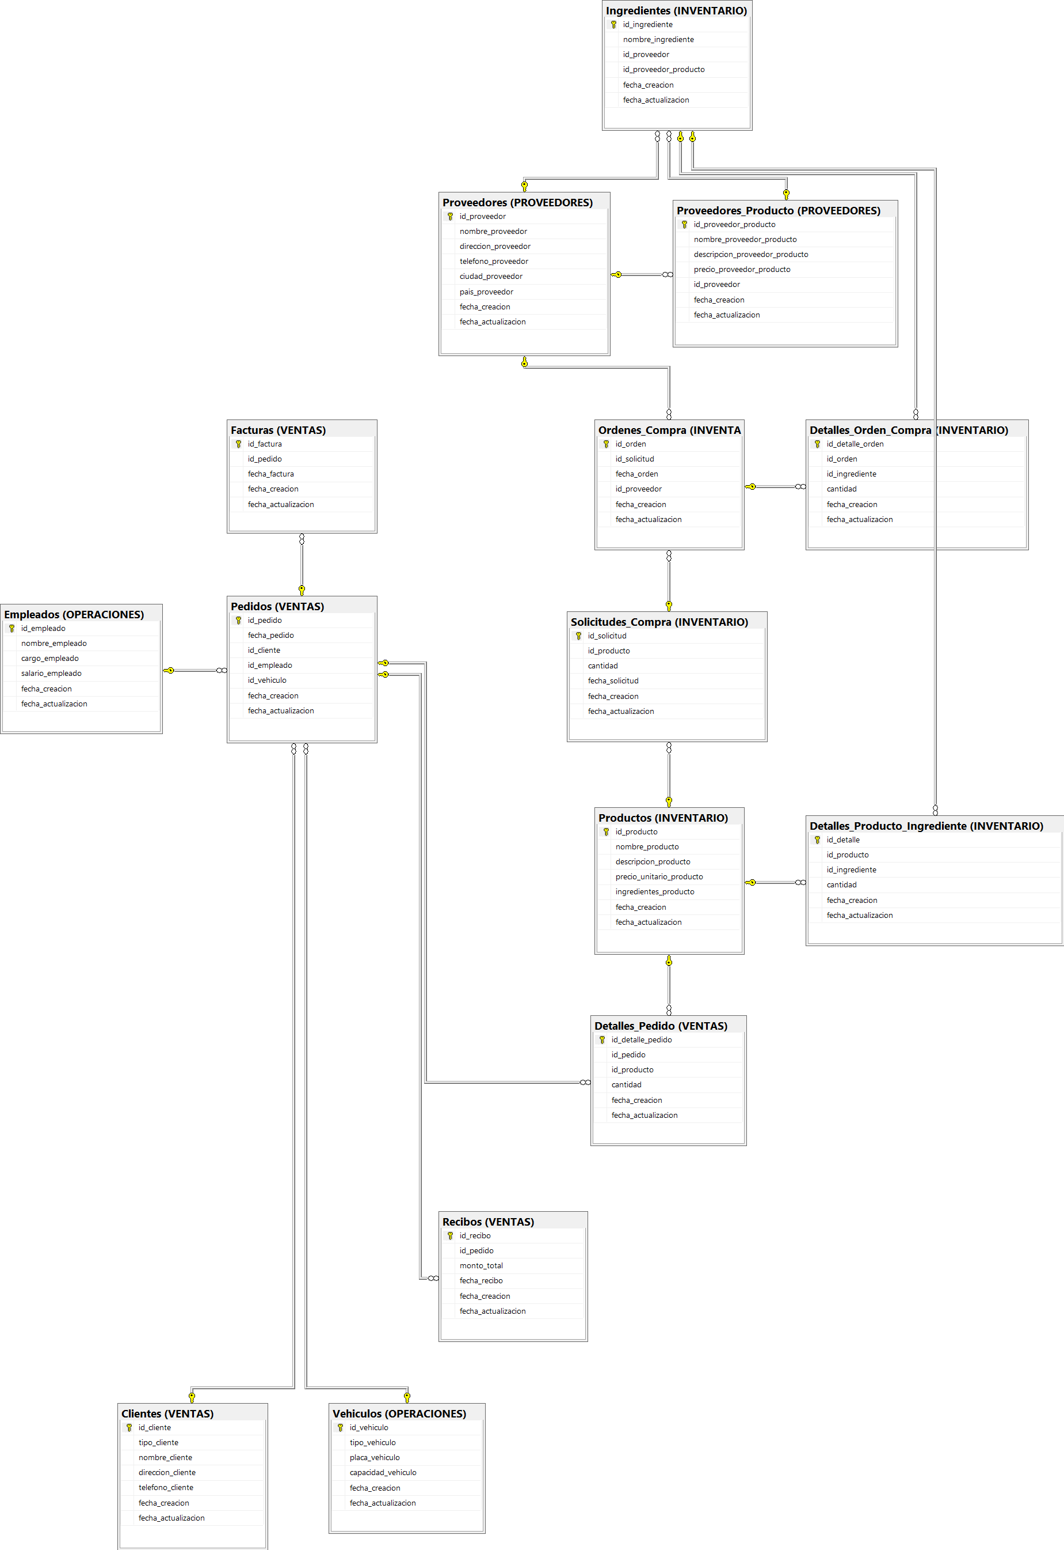

### Planificación de una Estrategia de Backups (falta)

#### a. Realizando el Backup de BD.

#### b. Restauración de BD.

#### d. Diagramación de la BD

### Administración de la Seguridad. (falta)

#### a. Modos de Autenticidad.

#### b. Creación de Usuarios.

#### c. Uso de Credenciales y Permisos

#### d. Roles de Servidor

-- VIASUALIZAR LOS FILEGROUPS Y BASES DE DATOS QUE EXISTEN EN EL SERVIDOR

SELECT * FROM sys.sysdatabases

GO

SELECT * FROM sys.filegroups

GO

SP_HELPDB [ECORP]

GO

#### e. Beneficios de la Automatización.

### Transformación de Datos

#### a. Modos de Transferencia de Datos

#### b. Carga Masiva

#### c. Creación de Server Integration Services (SSIS)

#### d. Exportación en Archivo de Excel

#### e. Exportación en Archivo de Access

### Monitoreando la BD del SQL Server y Actividades.

#### a. Uso del Monitor del Sistema.

#### b. Uso del SQL Server Profiler.

### Modelo de implementación.

#### a. Uso de la Base de Datos.

#### b. Snapshots

#### c. Trigger, Procedimientos Almacenados, Cursores , Funciones ,Vistas

### Producto SGBD Terminado.(Script )

## Organización de la BD.

## Diagramación del BD.

## Tablas.- Identificar las Entidades del negocio

|  |  |
| --- | --- |
| **TABLA** | **DESCRIPCION** |
|  |  |
|  |  |
|  |  |
|  |  |
|  |  |
|  |  |
|  |  |
|  |  |
|  |  |
|  |  |

## Sentencia que define el problema.- El objetivo de la BD del sistema

|  |  |
| --- | --- |
| **El problema del área** |  |
| **afecta a** |  |
| **El impacto asociado es** |  |
| **Una adecuada solución seria** |  |

## Datos generales de la BD propuesto.-

|  |  |  |  |  |  |
| --- | --- | --- | --- | --- | --- |
| **ÁREA DE NEGOCIO:** |  | | | | |
| **FUNCIONALIDAD:** |  | | | | |
| **¿BD NUEVO?:** |  | **SÍ** |  | **NO** |  |
|  | | | | |

**4.7 Descripción funcional del sistema propuesto.-**

|  |  |
| --- | --- |
| **NOMBRE DE LA BASE DE DATOS:** |  |
| **CÓDIGO DE La BD:** |  |
| **OBJETIVOS DE LA BD :** |  |
|  |

**4.8 Plan del Proyecto.** Metodología que guía el desarrollo

|  |  |  |  |  |
| --- | --- | --- | --- | --- |
| **FASE** | | **NUM. ITERACIONES** | **DURACION (Tiempo)** |  |
| **FASE DE INICIO** | |  |  |
| **FASE DE ELABORACIÓN** | |  |  |
| **FASE DE CONSTRUCCIÓN** | |  |  |
| **FASE DE TRANSICIÓN** | |  |  |
| ***Fecha de Actualización: 07/03/2023*** | ***Versión:*** *1.0* | | | |
| ***Preparado por:*** | ***Página :*** *4 de 6* | | | |

**4.9 Calendario del proyecto.-** Fechas de inicio y finalización del proyecto

|  |  |  |
| --- | --- | --- |
| **Artefactos generados o modificados durante la Iteración** | **Comienzo** | **Aprobación** |
| **Modelado de Datos** |  |  |
| **Planificación de una Base de Datos y Backups** |  |  |
| **Administración de la Seguridad** |  |  |
| **Transformación de Datos** |  |  |
| **Monitoreando la BD del SQL Server y**  **Actividades.** |  |  |
| **Modelo de implementación de la Gestión de la BD** |  |  |

|  |  |  |
| --- | --- | --- |
| **nombre del proyecto** | **MODELADO DE:** | **DIAGRAMA DE:** |
| **VERSION:** | **nombre del modelo** | **nombre del diagrama** |

|  |  |  |
| --- | --- | --- |
|  | | |
| **REVISION:** | **OBSERVACIONES:** | **FECHA:** |
| **NOTA:** |  |  |

Ing. Wilman Vásquez G.